实验六 IO存储

一、文件存储实验内容：

编写项目，包含一个Activity。Activity页面效果如下图所示。在红色文本框中输入任意信息（输入不能为空，否则提示保存失败），点击保存按钮，将字符串以data.txt文件的形式保存到Android系统当中，点击读取按钮，将data.txt文件当中的字符串读取出来，并显示在Activity蓝色文本区域当中，注意在绿色方框中显示存储操作成功/失败的提示信息，例如“文件保存成功！”。

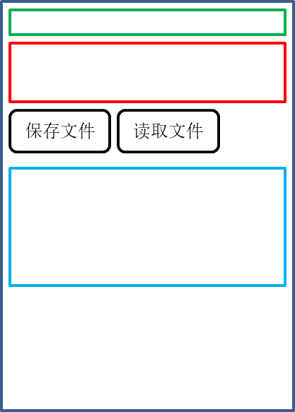

页面效果示意图

2.系统运行完成后将保存的文本文件路径截图并上交。

二、Json解析实验内容：

编写项目，包含一个Activity。Activity页面效果如下图所示。点击按钮“解析文件1”后解析Json文件json_single并将结果显示在红色框体中，点击按钮“解析文件2”后解析Json文件json_multiple并将结果显示在红色框体中。

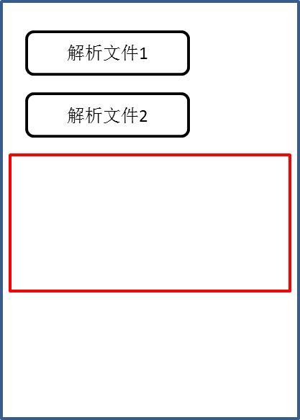

页面效果示意图